Scoreborden
[Versie 28-02-2025]

Inhoudsopgave Pag
1. Voorwoord 2

2. Scorebord bij partijen 4
2.1. Inleiding 4
2.2. Gebruik 4

3. Toon standen per Poule in carrousel 6
3.1. Inleiding 6
3.2. Gebruik 6

4. Slide-show voor advertenties en mededelingen 7
4.1. Inleiding 7
4.2. Gebruik 7

5. Resumé 7

Elk scoreborden kan bestaat uit een monitor, een Raspberry PI als computer, een wifi-dongel voor verbinding met internet, een draadloze muis en een draadloos toetsen-bord die behoren bij dat specifieke scorebord.
Alle mogelijkheden als beschreven in deze Handleiding roept u op door de schermen aan te zetten, daarop een webbrouwser op te roepen (Chromium of FireFox) en met het toetsenbord het webadres als hierna genoemd in te tikken in de adresbalk. Vervolgens de stappen als hierna beschreven met behulp van de bijbehorende muis.
1. Voorwoord
Deze handleiding is geschreven voor het gebruik van de elektronische scoreborden in combinatie met het web-based programma ToernooiProf Online.
Tik in de adresbalk van uw computer de volgende tekst:
https://www.specialsoftware.nl/Programmas/Start.php
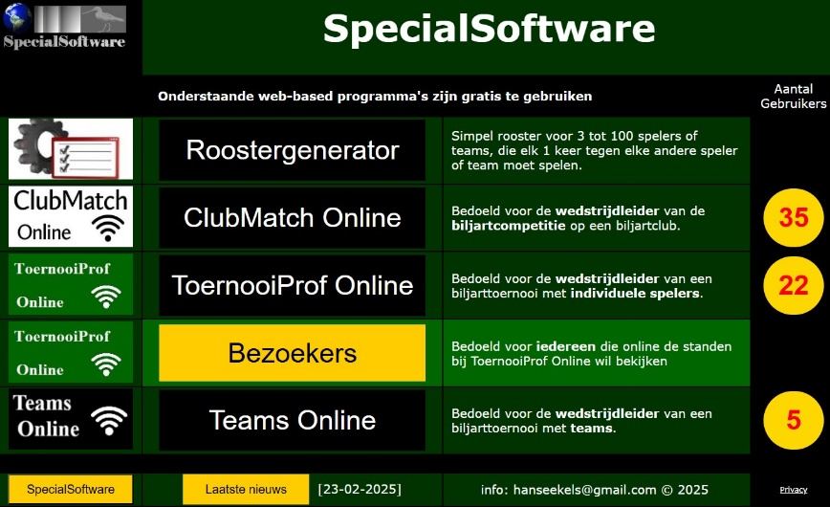
U krijgt dan dit scherm te zien:

Klik op de knop “ToernooiProf Online” bij de pijl.
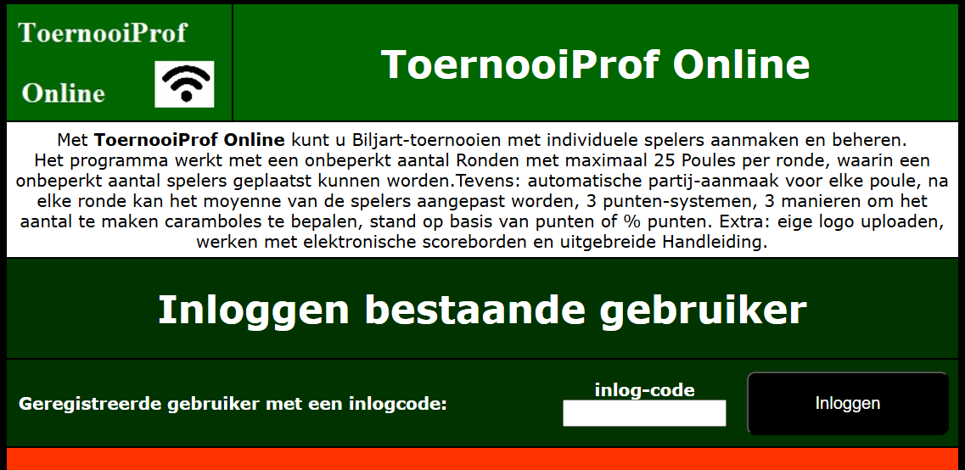

Voer uw code in en klik op “Inloggen”

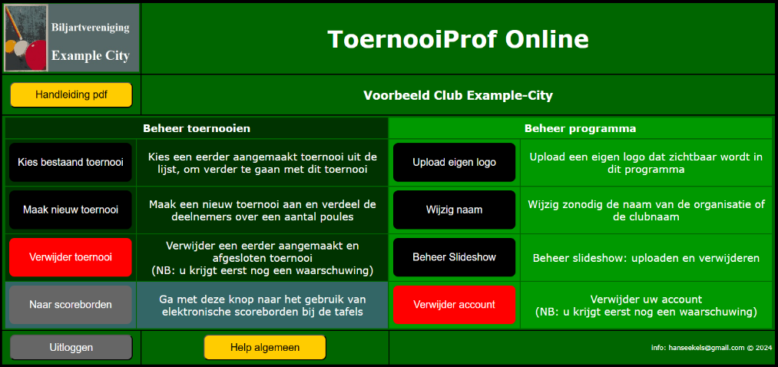
U komt in het Beheersscherm en u kiest nu onderin de grijze knop “Naar scoreborden”

Kies vervolgens het toernooi waarbij u de scoreborden wilt gebruiken:
NB: in dit scherm kunt u ook deze handleidingen downloaden en een korte handleiding voor de tellers aan de tafels die de scoreborden gaan gebruiken.
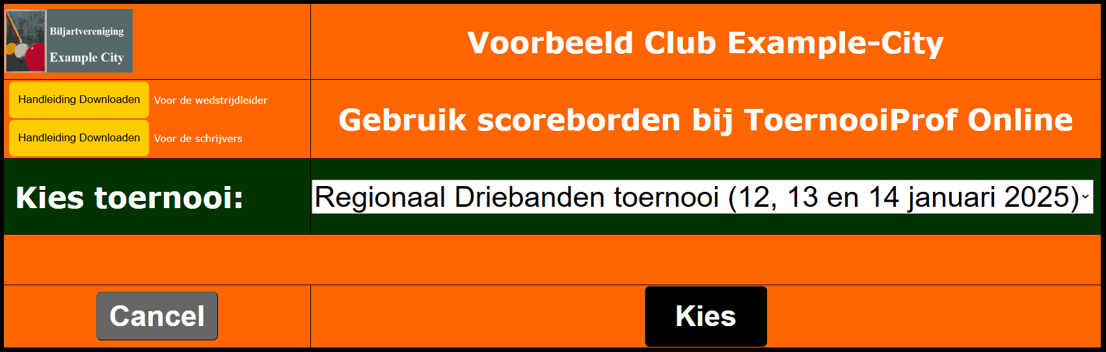
U kunt nu kiezen uit 3 toepassingen van de scoreborden:
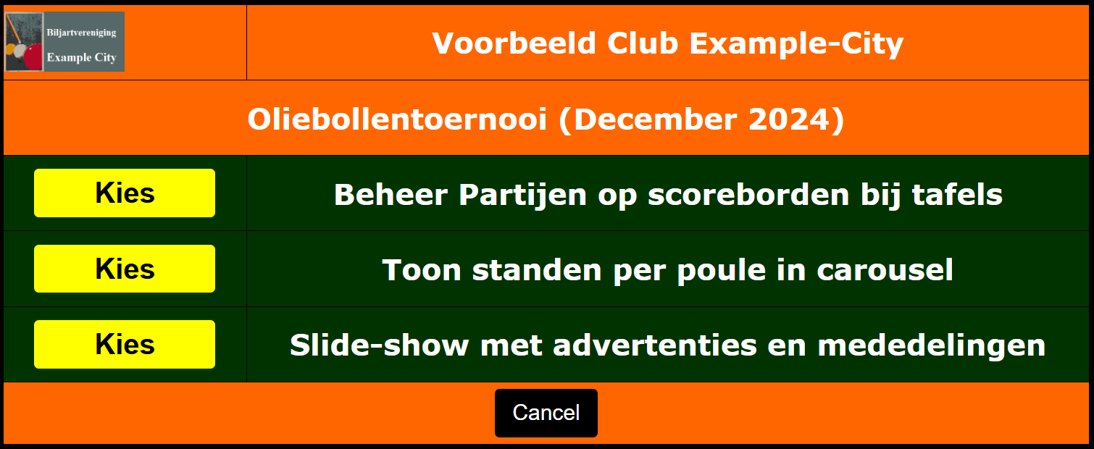
In de volgende hoofdstukken worden deze 3 mogelijkheden uitgebreid toegelicht.

NB: Deze 3 programma’s bedient u op de scoreborden zelf !

2. Scorebord bij partijen
2.1. Inleiding
Met het programma ToernooiProf Online kunnen alle partijen in de poules doorgekoppeld worden naar deze elektronische scoreborden. Vanaf deze borden kunnen die partijen worden opgehaald en verder door de schrijver/teller worden verwerkt.
2.2. Gebruik
Na een klik op de knop “Kies” krijgt u dit scherm te zien:
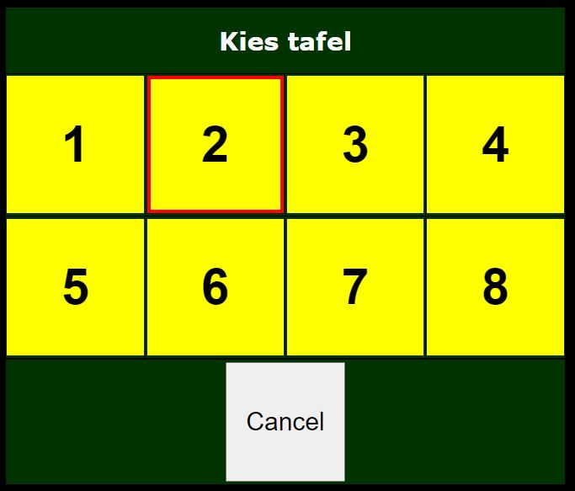

Door de wedstrijdleider zijn de partijen over de tafels verdeeld. Dat kan zijn per tafel, maar het kan ook dat een partij op elke tafel is op te roepen.

Klik op het gewenste tafelnummer en u krijgt alle partijen te zien die u kunt openen:
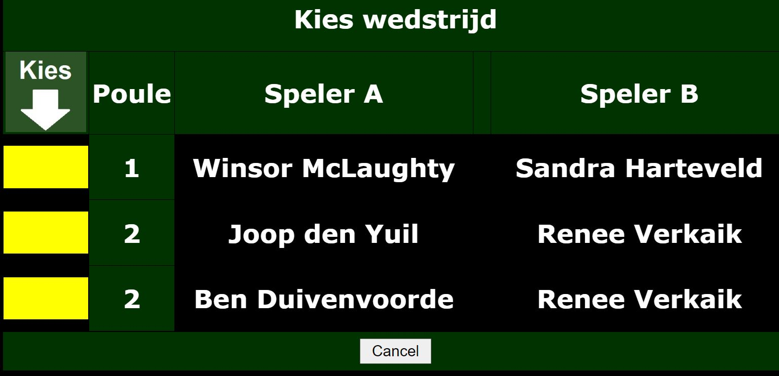

Kies de gewenste wedstrijd met een klik op de gele knop bij die partij.

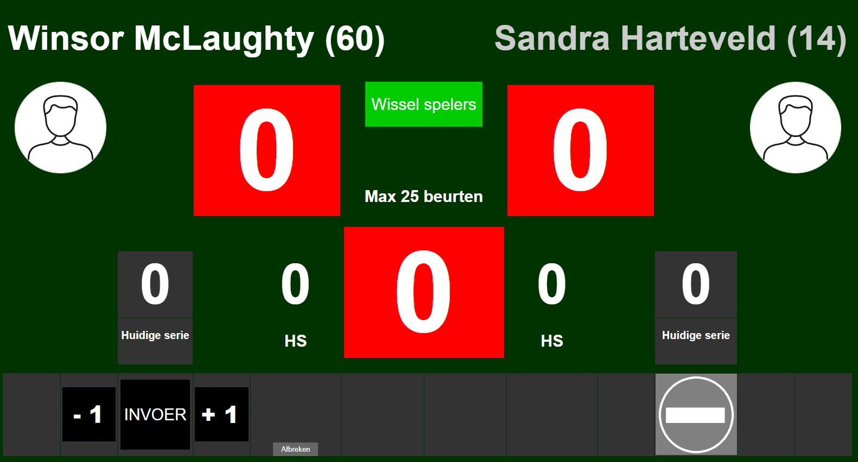
Vanaf dit moment neemt de teller of schrijver aan tafel de bediening van dit scorebord over.
Voor deze gebruikers is een korte handleiding beschikbaar met daarop het gebruik van de verschillende knoppen op het scherm.
Het scorebord wordt bediend met een aangesloten draadloze muis.

3. Toon standen per poule in carousel
3.1. Inleiding
Het programma ToernooiProf Online werkt met verschillende poules, waarin spelers tegen elkaar spelen. Per poule kan een stand worden opgemaakt en die kunnen hier automatisch roulerend (in carrousel) op de scoreborden aan het publiek en de spelers worden getoond.
3.2. Gebruik
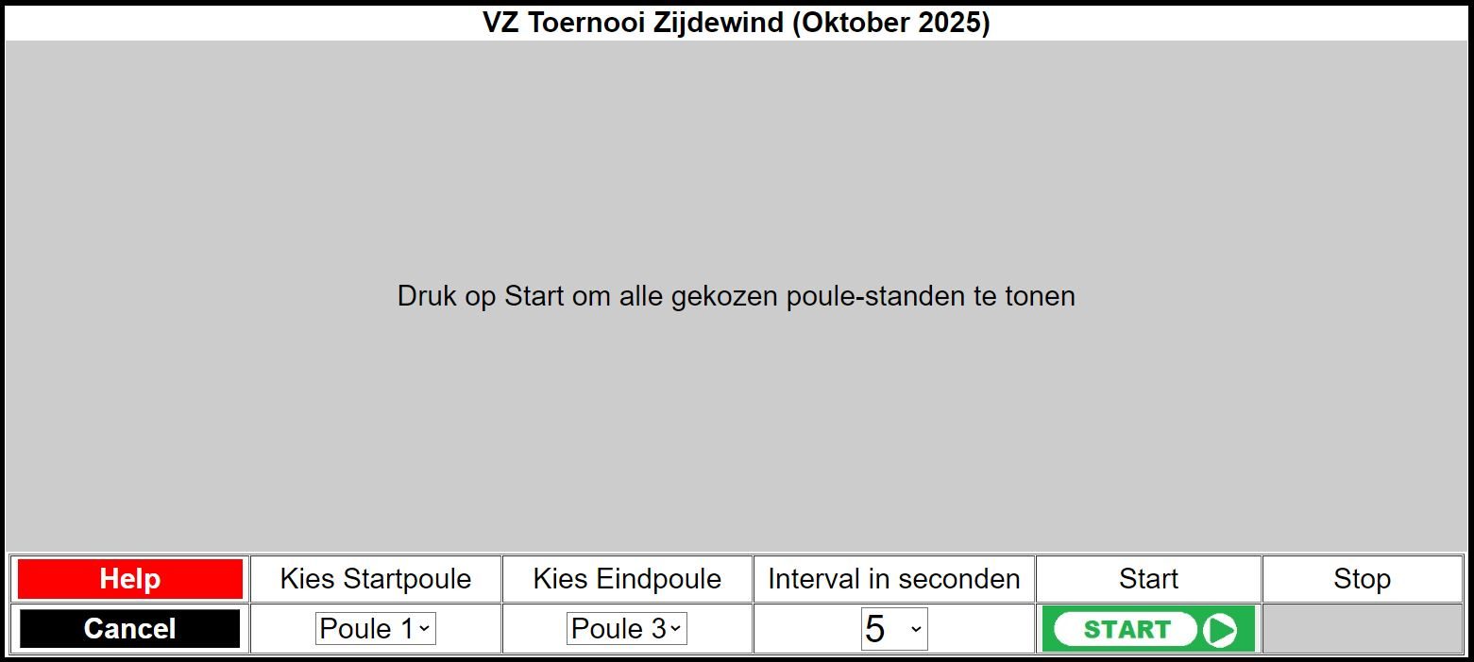
Na een klik op de knop “Kies” krijgt u dit scherm te zien:
Kies de Startpoule en de Eindpoule en kies de lengte van het interval tussen de standen; klik dan op “Start”. NB: als er geen poules zijn aangemaakt, krijgt u een waarschuwing.
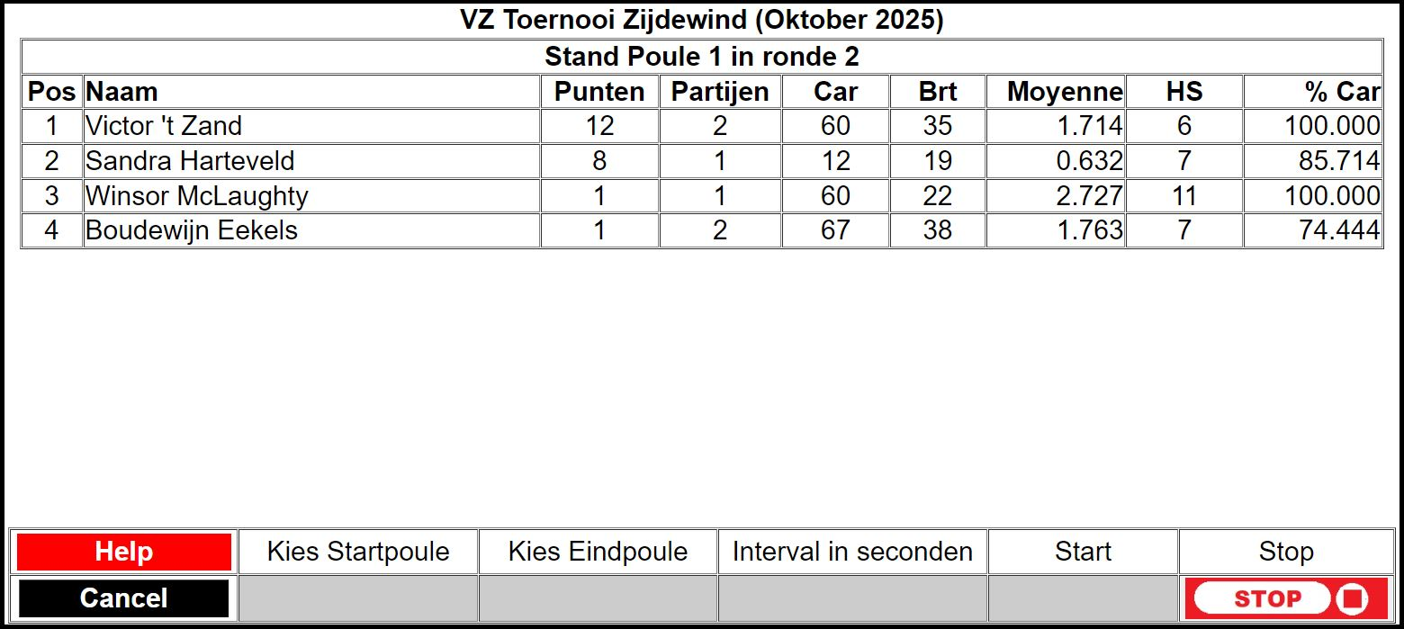
De poule-standen worden nu achter elkaar getoond, als hieronder weergegeven:
Tip: gebruik de F11 toets op het toetsenbord voor een schermvullend beeld.
4. Slide-show met advertenties en mededelingen
4.1. Inleiding
Met deze functionaliteit kunt u tussen de partijen door advertenties en/of berichten tonen op de scoreborden in de vorm van een slide-show.
4.2. Gebruik
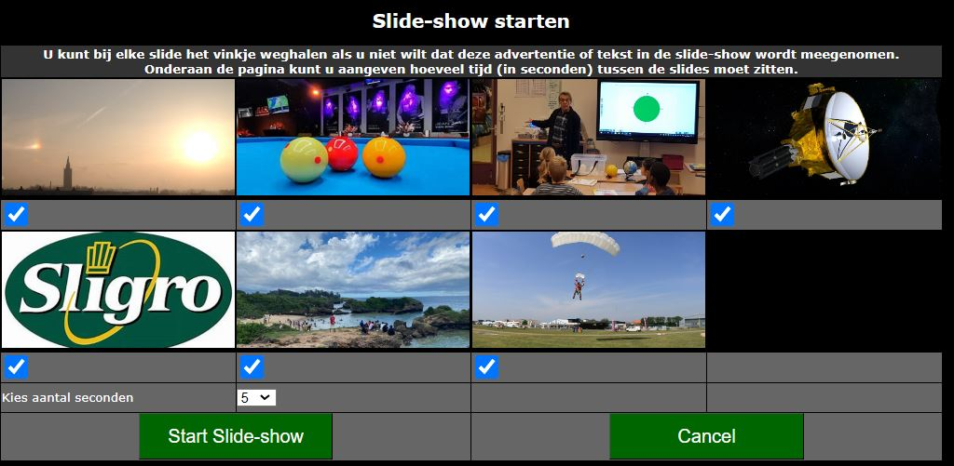
Na een klik op de knop “Kies” krijgt u dit scherm te zien:

De beschikbare slides (max 20) worden hier getoond en zijn standaard aangevinkt. Wilt u één of meer slides niet in de show, haal het blauwe vinkje dan weg bij die figuur.
Geeft aan het interval tussen de slides (5, 10, 15 of 20 seconden) en klik op “Start Slide-show.
Tip: gebruik de F11 toets op het toetsenbord voor een scherm vullend beeld.
5. Resumé
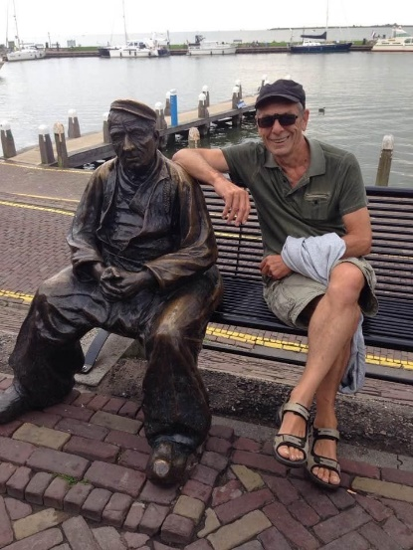
Veel plezier (en gemak) met het programma. Voor ondersteuning ben ik bereikbaar via email of telefoon zolang ik geestelijk en lichamelijk daartoe in staat ben.
email: hanseekels@gmail.com
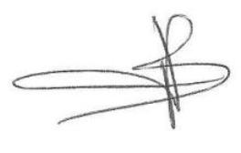
mobiel: 06-10018943

Hans Eekels

